Eigene Adresse

An den
Landeshauptmann von Tirol
Günther Platter
Eduard-Wallnöfer-Platz 3
6020 Innsbruck
-/-
30. Juli 2019

„Gletscherehe“ Ötztal-Pitztal? NEIN, DANKE!

Sehr geehrter Herr Landeshauptmann,
in Ihrem aktuellen Regierungsprogramm für Tirol 2018-2023 steht:
„Der Schutz der Tiroler Natur, der Artenvielfalt und des sensiblen ökologischen Lebensraums und der Erhalt einer intakten Umwelt als Lebensgrundlage sind uns als Landesregierung ganz besonders wichtig.“
Mit der Errichtung von drei Seilbahnen und der Schaffung von 64 Hektar Pistenfläche würde diesem Grundsatz klar widersprochen werden. Die Schigebietsverbindung stellt zweifelsfrei einen massiven Eingriff in eine hochsensible Gebirgslandschaft dar.
Eingedenk des Klimawandels und der immer lauter werdenden Forderungen der jungen Generation, ersuche ich Sie, Ihr eigenes Bekenntnis ernst zu nehmen, die Überbeanspruchung unserer kostbaren Landschaft zu verhindern und zukunftsverträgliche Entscheidungen zu treffen!
Mit freundlichen Grüßen
Unterschrift

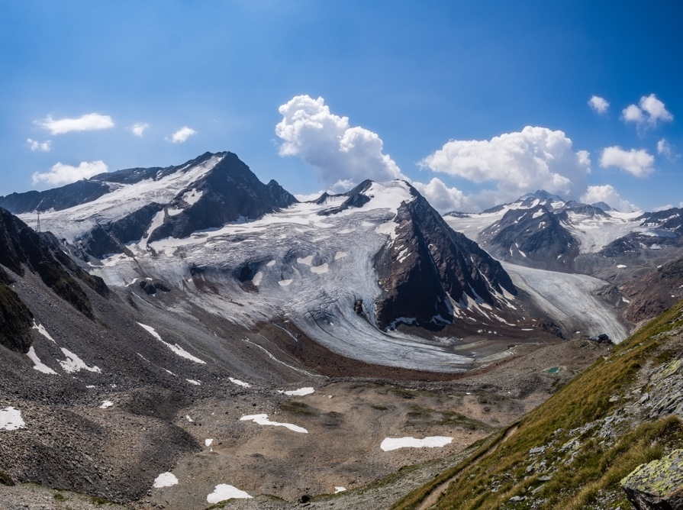

Eisriesen mit Linkem Fernerkogel.
Schon bald Erinnerungslandschaft?
© Serghei Vlasenco

